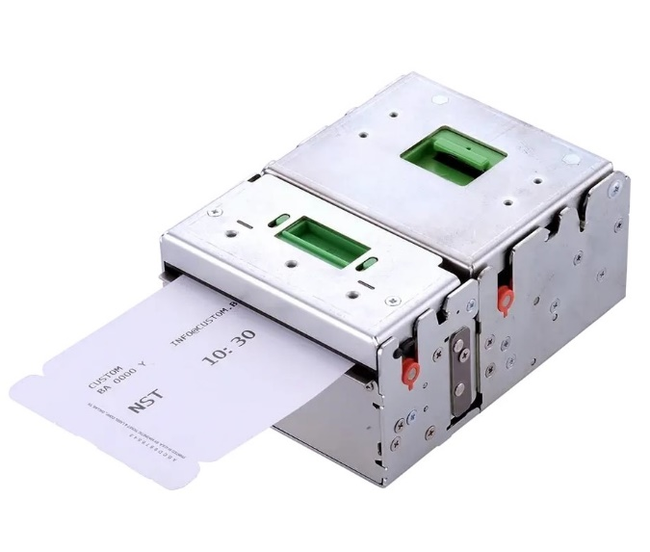
Билетопечатающий принтер CUSTOM KPM180H AVIA
KPM180H - самый компактный принтер посадочных талонов и багажных бирок с "родным" встроенным ПО AEA или драйвером Windows для полной интеграции в платформы CUSS. KPM180H специально предназначен для маленьких стоек регистрации и киосков саморегистрации с очень ограниченным пространством. Принтер может выполнять надежную быструю печать на плотной бумаге до 255 г/кв.м, печатать билеты шириной от 54 мм до 82.5 мм со скоростью 203 мм/с. Функция горячей замены позволяет снимать принтер с киоска или стойки регистрации без его выключения. KPM180H может оснащаться очень надежным ножом, до 1 млн отрезов, и механизированным держателем с выталкиванием для предупреждения падения билета после отрезания. Принтер поддерживает двухмерные штрих-коды и оснащается монитором состояния для простой эффективной удаленной обратной связи от принтера. Дополнительно к традиционно используемым датчикам принтер оснащен новым мобильным датчиком VeryNotch, способным обнаруживать черные метки и зазоры на нетермочувствительной стороне.

ХАРАКТЕРИСТИКИ

Метод печати | Фиксированная термоголовка
Количество точек | 8 точек/мм
Разрешение | 203 dpi
Скорость печати (мм / сек) | 200 мм/сек
Наборы символов | Латиница, кириллица, китайский
Ширина бумаги | от 54мм до 82.5 мм
Плотность бумаги | от 80 до 255 г/м²
Срок службы печатающей головки | 100км/100M импульсов
Ресурс автоотрезчика | 1.000.000 разрезов (факультативно)
Интерфейс | RS232 / USB / Ethernet
Эмуляция | Поддержка "родного" ПО AEA 2012 или драйвера Windows
Буфер данных | 16 Кб текст / 1 MB графика
Флэш-память | 3 MB
Драйвер | Windows® (32/64 бит) — только по запросу WHQL и автоматическая установка; Linux (32/64 бит); Виртуальный COM (Linux или Windows 32/64 бит); OPOS; Android™; iOS
Питание | 24 Vdc±10%, от 100 В пер. до 240 В пер. тока
Вес | 0,8 кг
Размер (ШxВxГ), мм | 97,5(Ш) x 67(В) x 108(Г) мм

